Биология пәнінен 9 сынып білім алушыларын
қорытынды аттестаттауға дайындық тапсырмалары

А бөлімі
Нұсқаулық: бір дұрыс жауабы бар тапсырмаларды орындаңыздар

1. Сперматозоидттың хромосома жиынтығы
А) n
B) 2n
C) 3n
D) 4 n

[1]
2. Биотехнологияда клондау арқылы алынды :
A) трансплантант бұзау
B) «Долли» қойы
C) «Сплат» препараты
D) микроағзалар штампын
[1]
3.Тірі ағзадағы электрлік белсенділікті зерттеу әдістеріне жатады:
А) спирография
B) сфигмографикалық
C) электрорентгенография
D) электроэнцефалографтар
[1]

4. Жасуша тіршілігін басқарады:
A) ядро
B ) цитоплазма
C) рибосома
D) митохондрия

[1]
5.Тұқым түзетін өсімдіктер
A) мүктер
B) қырықбуындар
C) қырықжапырақтылар
D) ашықтұқымдылар
[1]

6.Қабықтан кейін орналасқан қабат
A) қыртыс
B) сүрек
C) өзек
D) камбий
[1]
7. Жыртқыш-құрбан қарым-қатынасының мысалы
A) қолайсыз жағдайлармен күрестің
B) өзгергіштіктің
C) түрішілік күрестің
D) түраралық күрестің
[1]
8. Популяцияда жүретін үрдістерді зерттейді:
A) аутэкология
B) демэкология
С) синэкология
D) биоэкология
[1]

9. Егер жануарлар популяциясы 240 кг жем-шөп (жасыл шөп) тұтынып, 30 кг салмақ қосса, онда энергия тасымалдау тиімділігі:
A) 50%
B). 5%
C) 12.5%
D) 2%
[1]
10. Органикалық заттарға жатады:
A) су
B) нәруыздар
C) оттек
D) минералды тұздар
[1]
11. ДНҚ нің құрамына кірмейді:
A) тимин
B) урацил
C) аденин
D) гуанин
[1]
12. Төменде берілген мүшелердің қайсысында газ алмасу жүретіндігін көрсетіңіз
A) өкпеде
B) өкпе көпіршіктерінде
C) кеңсірікте
D) бронхларда
[1]

13. Бір жасушадан тұратын, ядросы бар барлық ағзалар жатады :
A) бактерия
B) саңырауқұлақ
C) протистер
D) жануар
[1]

14.Сөйлемді аяқта: «Реабсорбция - бұл… »
A) қан тазарту
B) алғашқы зәр түзілу
C) кері сіңіру
D) капиллярлардағы жоғары қысым

[1]

15. Жасушадағы энергия көзі
А) лизосома
B) рибосома
C) цитоплазма
D) митохондрия

[1]

В бөлімі. Нұсқаулық: емтихан жұмысының осы бөлімінде тапсырмалар орындау үшін ұсынылды:
- бір дұрыс жауапты таңдау,
-қысқа жауап беретін тапсырмалар;
- сәйкестікке тапсырмалар,
- толық жауап беретін тапсырмалар
Тапсырманы ұсынылған тапсырмалар түріне сәйкес орындаңыз.

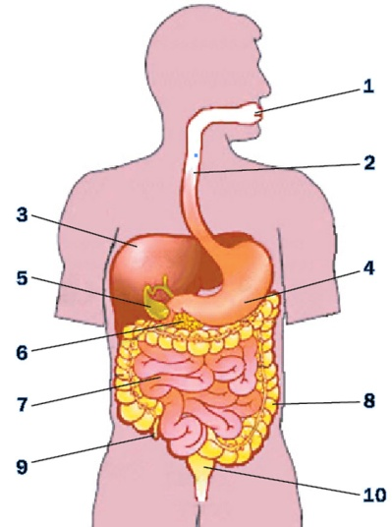 | 16. (а) Суретті қараңыз  а(I) Төрт санымен берілген мүшені атаңыз  2 – ______________________________________________________  [1]  а(II) Бұл мүшенің қызметін жазыңыз:  __________________________________________________________________________________________________________________  [1]  а(III) Асқорыту жүйесіндегі асқазан ауруларын себебін жазыңыз  __________________________________________________________________________________________________________________  [1]

16 b) Ферменттің атауын және олардың қызметтерімен сәйкестіріңіздер

фермент |  | орны
1 | лизоцим | А | Майларды ыдыратады
2 | липаза | В | Нәруызды аминқышқылға дейін ыдыратады
3 | пепсин | С | Көмірсуларды ыдыратады
4 | амилаза | D | Зиянды бактерияларды жояды

1 _______________, 2 _________________, 3 ___________________,4_____________
[2]
16 c).Бауыры ауыратын адамға майлы жануар етінен жасалған тамақтан бас тартуды ұсыну дұрыс деп есептейсіңдер ме? Жауаптарыңызды негіздеп,жазыңыздар
____________________________________________________________________________________________________________________________________________________________________
[2]

17. а) (I) Суретке қарап ұрықтың даму сатыларының атауын кестеге жазыңыз
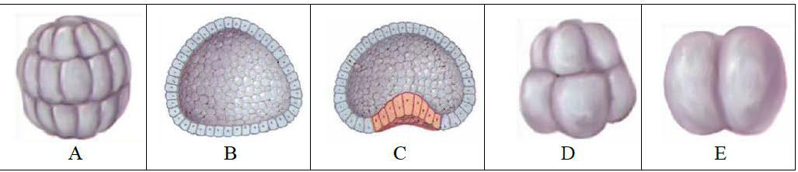

А | В | С

[2]
а (II) Бластула кезеңің сипаттаңдар және қандай өзгерістер болатынын жазыңдар
______________________________________________________________________________________________________________________________________________________________________________________________________________________________________________________

[1]
a (III) Ұрық жапырақшаларының және қалыптасатын мүшенің атауын сәйкестендіріңіз

Ұрық жапырақшасының атауы |  | Қалыптасатын мүше атауы
1 | Эктодерма | А | Жүрек, қан тамырлары
2 | Энтодерма | В | бауыр
3 | Мезодерма | С | тері

1 ________________________, 2 _______________________, 3 ________________________ .
[2]
17 b) Сөйлемді аяқтаңыз: «Плацента - бұл ағза мен ұрық арасындағы байланысты орнататын мүше» Сондықтан, ______________________________________________________________________________________________________________________________________________________________________________________________________________________________________________________
[1]
17 с) Жүктілікке дейін және жүктілік кезінде пайдаланған алкоголь нәрестеге қалай әсер етеді?
______________________________________________________________________________________________________________________________________________________________________________________________________________________________________________________
[2]

18. а) жыныссыз көбеюдің жынысты көбеюден айырмашылығы неде?
__________________________________________________________________________________
[1]

18 b) Есеп шығарыңыз
IV топты қаны бар баланың ата-анасын іздеуге салды. Екі отбасын тексере келгенде бірінші отбасында қан топтары гетерозиготалы әкесінің II , ал анасының қан тобы III екені анықталды. Екінші отбасында әкесінің қан тобы I, ал анасының қан тобы IV екені дәлелденді. Баланың ата-анасының қан тобы?

__________________________________________________________________________________

[3]
18 с) Тыныс алғанда
А)Өкпедігі қысым төмендейді
В)Өкпедегі газ қысымы артады
С)Кеуде қуысының көлемі азаяды
D) Кеуде қуысының көлемі артады
E) Өкпедегі қысым өзгермейді
F) көкет босаңсиды
G)Кеуде қуысы көлемі өзгермейді
N) Кеуде қуысыны кішірейеді
[2]
19. а) Суретте көрсетілген зәршығару мүшелерін атап реттілігін анықтаңыз.
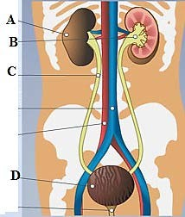

Бүйрек құрылымы:
А. __
В. __
С. __
Д. __
[2]
19 b) ағза үшін зәр шығарудың маңызын түсіндіріңдер
______________________________________________________________________________________________________________________________________________________________________________________________________________________________________________________
[2]

20. а) органоидтар мен олардың арасындағы қызмет арасындағы сәйкестікті анықтаңыз:
1. ядро | A) бір нәрсені бұзаты ерітетін немесе қорытатын денешік
2. лизосома | B) жасушасының көбеюіне қатысады
3. митохондрия | C) аминқышқылдарынан нәруыз синтездеуге қатысады
4. рибосома | D) жасушаға қажетті энергия түзіледі

1_________________, 2___________________, 3____________________, 4_________________

[2]

20 b) (I) Жасуша мембранасы арқылы енжар тасымалданатын заттарды анықта, себебін түсіндір.
__________________________________________________________________________________

[2]

b)(II) белсенді тасымалдың енжар тасымалданудан айырмашылығы неде __________________________________________________________________________________
[3]
b) (III) «натрий –калий ион түтікшелері » сорғысының жұмысының ерекшілігі.
______________________________________________________________________________________________________________________________________________________________________________________________________________________________________________________

[3]

